海岸巡防機關獎狀核頒要點

中華民國90年8月3日（90）署人軍二字第0900007819號函訂定
中華民國97年2月4日署人考字第0900001951號函修正第2點、第4點、第5點，並自97年2月5日生效
中華民國98年1月15日署人考字第0980000862號函修正第2點，並自98年1月15日生效
中華民國107年7月26日署人考字第1070017139號函修正名稱及全部規定(原名稱：行政院海岸巡防署獎狀核頒要點)
中華民國109年2月21日署人考字第1090004411號函修正
一、海洋委員會海巡署（以下簡稱本署）為獎勵對海岸巡防工作有功之機關（構、單位）、團體或個人（含民眾），特訂定本要點。
二、執行或協助執行海岸巡防工作、參加各項教育訓練，且具有下列各款情形之一者，得依本要點規定申請核頒本署獎狀（以下簡稱本獎狀）：
（一）辦理或執行海洋委員會海巡署組織法第二條規定掌理或執行之事項，著有功績或勞績，足資矜式者。
（二）辦理海岸巡防工作，接受檢查或參加競（比）賽，經評比成績特優者。
（三）替代役於服役期間，表現優異者。
（四）參加各項教育訓練期間表現優異、結訓成績達九十分以上，且符合下列規定者：
1.受訓時間八週以上。
2.受訓人數二十五名以上未滿五十名，經評定為第一名；受訓人數五十名以上未滿一百名，經評定為第一名及第二名；受訓人數一百名以上，經評定為第一名至第三名。
（五）其他機關、團體或個人（含民眾）協助本署及所屬機關（構、單位）執行海洋事務與工作，著有績效者。
（六）執行海洋事務、任務（工作）績優卓著，獲行政院各部會首長以上頒給獎狀者。
（七）在職亡故，服務期間表現優異者。
（八）其他對海洋事務及海岸巡防工作有重大貢獻者。
三、本獎狀之核頒，得配合各項海岸巡防工作執行、競（比）賽或受訓需要隨時辦理；義務役官士兵及替代役退伍獎狀之核頒應於退伍前一個月辦理。
四、本署及所屬機關（構、單位）之個人獎狀，由本署各機關（構、單位）依請獎事實，併各獎勵案簽辦，於報奉核可提請本署考績委員會審議後，陳報署長核定頒發。但有特殊情形者，得經署長核定後先行頒發或追頒，再提請本署考績委員會確認。
本署及所屬機關（構、單位）之團體獎狀、其他機關（單位）團體或民眾之獎狀，由請獎機關（構、單位）填具請獎事實表（如附表一），並檢附有關證明文件提出推薦申請，循行政系統陳報署長核定後頒發（本獎狀格式如附圖）。
五、替代役退役之獎狀，由請獎機關（構、單位）填具頒發名冊（如附表二），循行政系統報請署長核定後頒發。
替代役退役獎狀，核頒比率依退役人員功（勞）績情形，以退役人數百分之三十為上限。
六、本獎狀之頒發應以公開儀式行之。
七、本獎狀之繕寫應以電腦正楷套印，達一致、美觀大方之要求。
八、本獎狀用紙統由本署印製轉發。
附表一：
（全銜）請頒獎狀事實表
機關
（構、單位）
姓 名 |  |  |  |  |  |  |  |  |  |  |  | 性別 |  |  |  | 國籍
身分證字號  或護照字號 |  |  |  |  |  |  |  |  |  |  |  | 出生  年月日 |  |  |  | 住址
服務機關(構) |  |  |  |  |  |  |  |  |  |  |  |  |  |  |  | 職稱
具體
事蹟
適用條款 | 海岸巡防機關獎狀核頒要點第二點第 款。 |  |  |  |  |  |  |  |  |  |  |  |  |  |  |  | 證明文件
請頒及轉核  機關（構、單位）考核 | 轉核機關（單位）審查意見 |  |  |  |  |  |  |  |  |  |  |  |  |  |  |  |  |  | 請頒機關  （構、單位）
人事單位
審查意見
核定 |  |  |  |  |  |  |  |  |  | 核稿 |  |  |  |  | 承辦單位
備 註
請頒獎狀事實表填表說明：
一、本表由請頒獎狀之機關（構、單位）推薦，填寫一式一份，循行政系統報送。
二、「機關（構、單位）」欄，填註得獎機關（構、單位）全銜；申請個人獎狀本欄位免填註。
三、「具體事蹟」欄，應詳細敘明具體內容，如篇幅不足時，可另紙接寫粘附。
四、「適用條款」欄，應敘明擬適用核頒規定之款次。
五、「人事單位審查意見」欄，由本署人事室審填。
六、「核定」、「核（閱）稿」及「承辦單位」欄，由本署業管單位循行政系統逐級陳報審核。
附表二：
（全銜）替代役役男退役申請頒發獎狀名冊 （範例）
單位 | 姓名 | 事由 | 起役 |  |  | 退役 |  |  | 備考
單位 | 姓名 | 事由 | 年 | 月 | 日 | 年 | 月 | 日 | 備考
○○○○隊 | 李勝利 | 服役期間，工作努力表現優異 |  |  |  |  |  | 
計 員

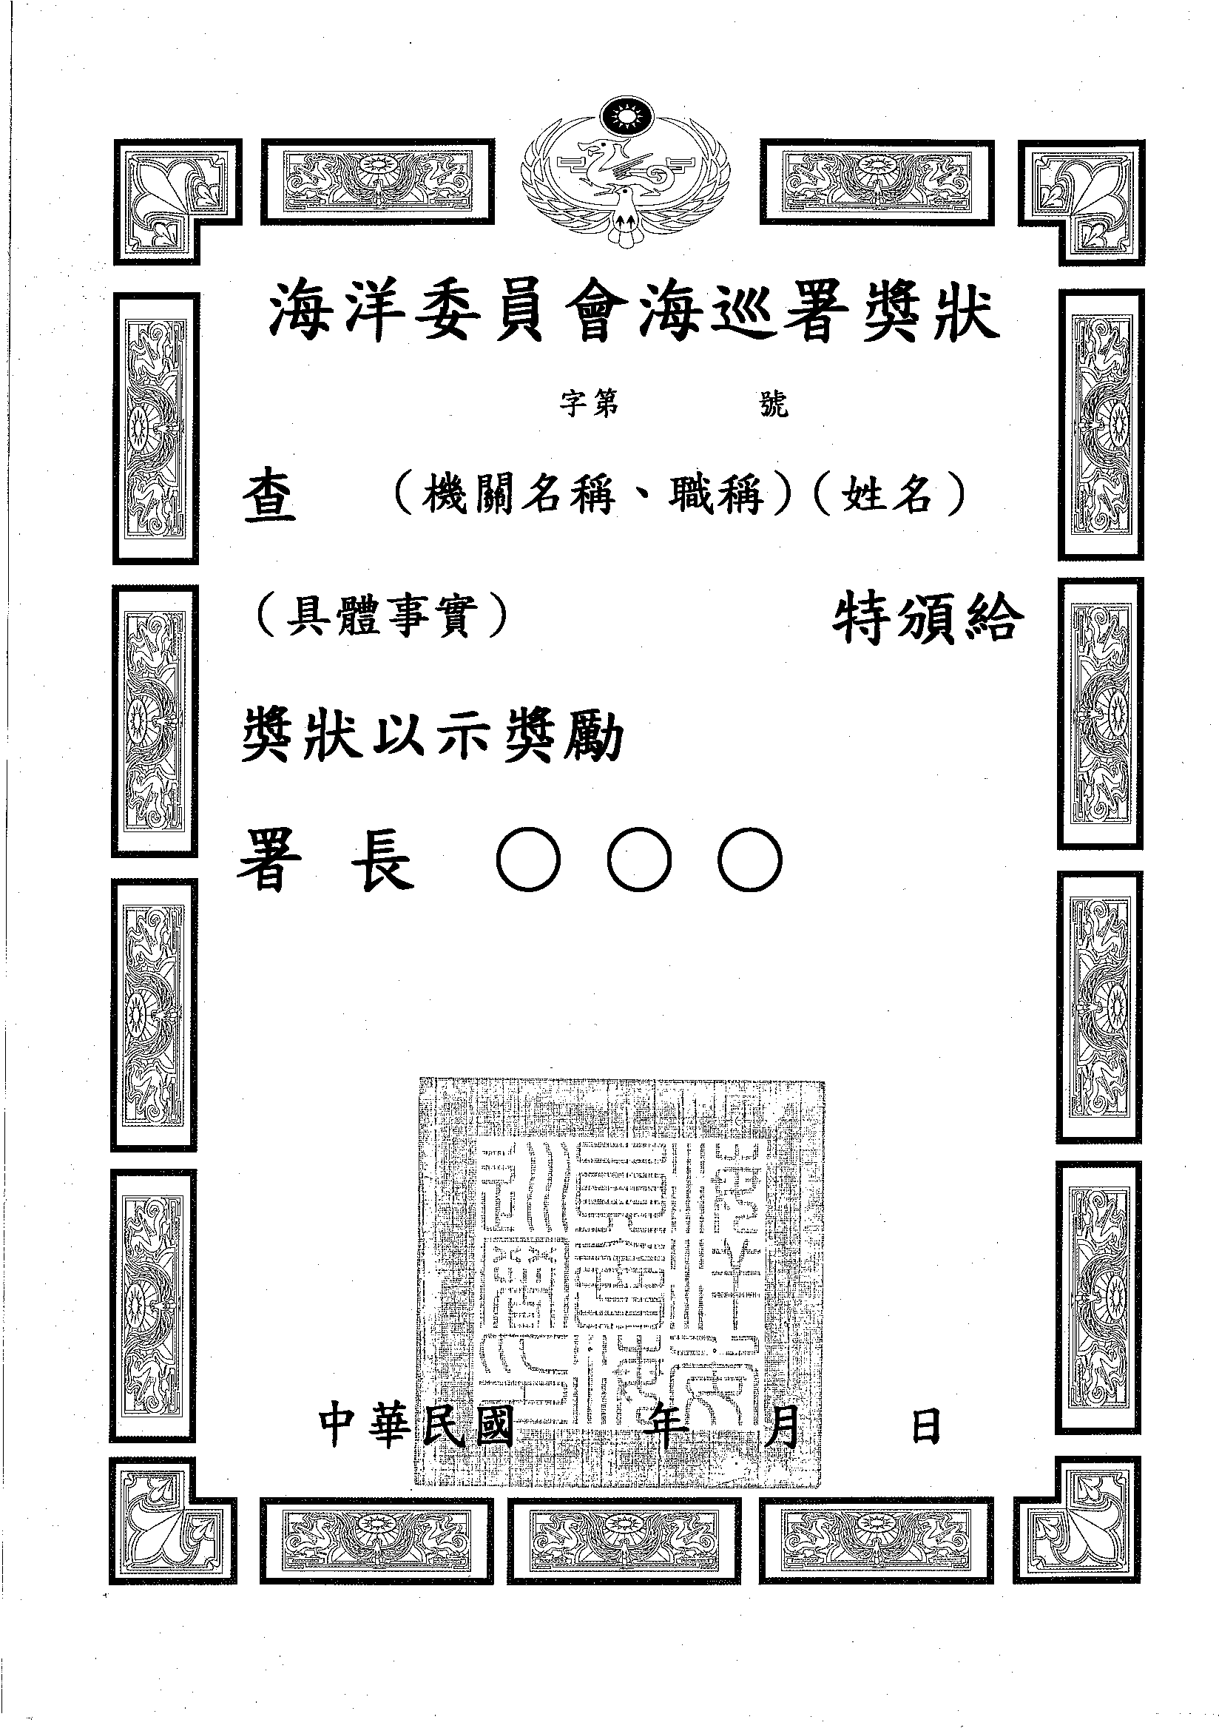
附圖

